令和6年７月７日

事業所移転のお知らせ

平素は格別のご高配を賜り厚く御礼申し上げます。

さて、このたび、一般社団法人産後デイケアはあとほっと活動拠点を下記に移転させて頂く事になりました。

これを機にスタッフ一同、気持ちを新たに、より一層産後ケア事業から子育て支援に専心する所存でございます。

今後とも倍旧のお引き立てを賜りますようお願い申し上げます。

記

【移転先住所】

　郵便番号　114-0002

　東京都北区王子2-15-7　王子二丁目会館　301号室

　※電話番号・メールアドレスは変更ございません。

【業務開始日】

　令和6年7月16日（火）

一般社団法人産後デイケアはあとほっと

代表理事　 太田　 淑江

　【移転先地図】　王子2－15－7　王子二丁目会館301

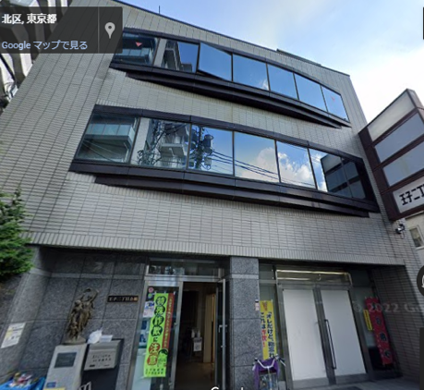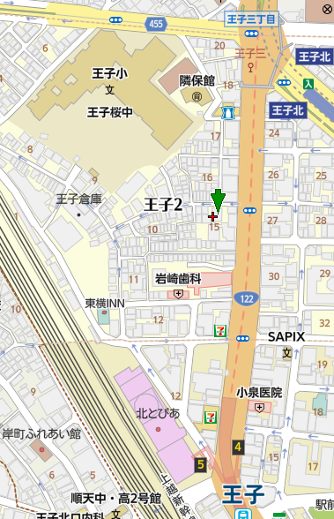　　北区医師会館を目指し、王子病院を左手にみて進み、ラーメン屋(六麓豚ラーメン)を左折し、王子2丁目ひろばの横です。